Captura de pantalla (1 Datos Formulario - 20241106095536):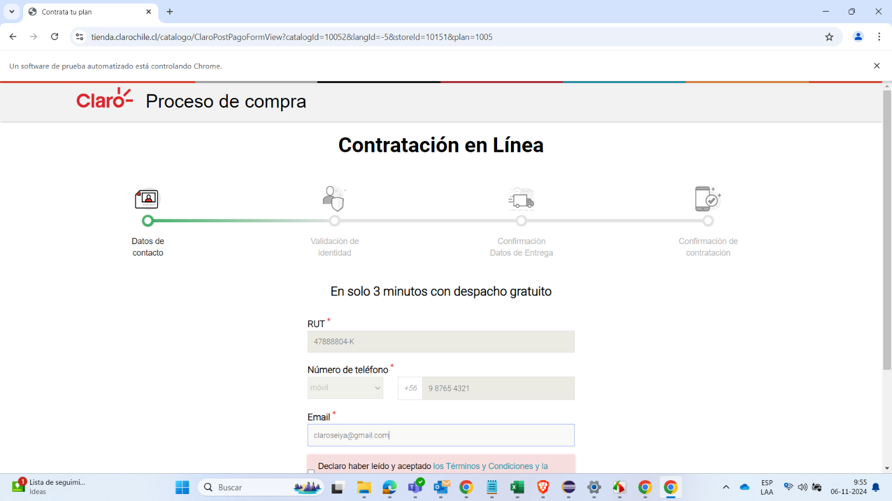

Captura de pantalla (2 Checkbox términos - 20241106095541):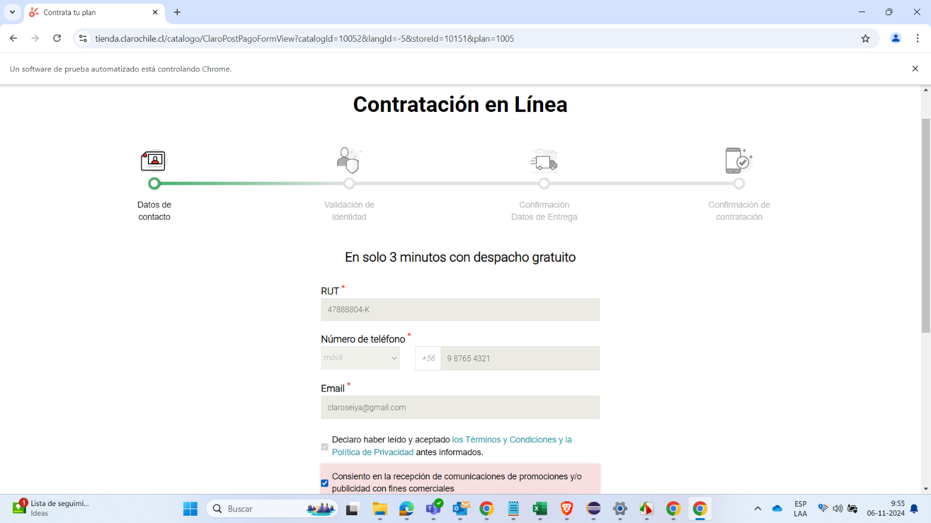

Captura de pantalla (3 Migración seleccionado - 20241106095542):